Beste ouder/verzorger,

We gaan werken met een nieuw leerlingvolgsysteem, daarover willen we je graag informeren. Iedere basisschool volgt nauwkeurig de ontwikkeling van leerlingen. Uiteraard wordt gekeken naar vakgebieden als taal en rekenen, die zijn van wezenlijk belang. Gelukkig is er ook aandacht voor andere vaardigheden, denk aan zaken zoals: hoe zit een kind in zijn vel, hoe pakt een kind zijn taak aan, wat interesseert een kind, waar wordt hij vrolijk van? Factoren die belangrijk zijn voor de ontwikkeling van een kind. Een kind is namelijk veel meer dan taal en rekenen. De basisschool van jouw kind gaat werken met het IEP Leerlingvolgsysteem (LVS). Het IEP LVS bevat toetsen en meetinstrumenten die verder kijken dan taal en rekenen: leeraanpak, sociaal-emotionele ontwikkeling en creatief vermogen. IEP noemt dat hoofd, hart én handen: je krijgt een beeld van wat je kind weet, maakt, hoe je kind zich voelt, oftewel een compleet kindbeeld. IEP staat namelijk voor Inzicht Eigen Profiel.

Toetsen: saai?
Toetsen: het klinkt saai, moeilijk en voor kinderen vooral als iets wat niet leuk is. Wij hebben voor de IEP toetsen gekozen omdat we zien dat ze aansluiten bij waar we in de lessen dagelijks mee bezig zijn, de vraagstelling is geen verrassing voor de kinderen. Dit motiveert kinderen om te laten zien wat ze kunnen en wie ze zijn. Onderwerpen die je boeien, zorgen er immers voor dat je herkenning hebt en gemotiveerd werkt.

Digitale toetsen maar niet helemaal
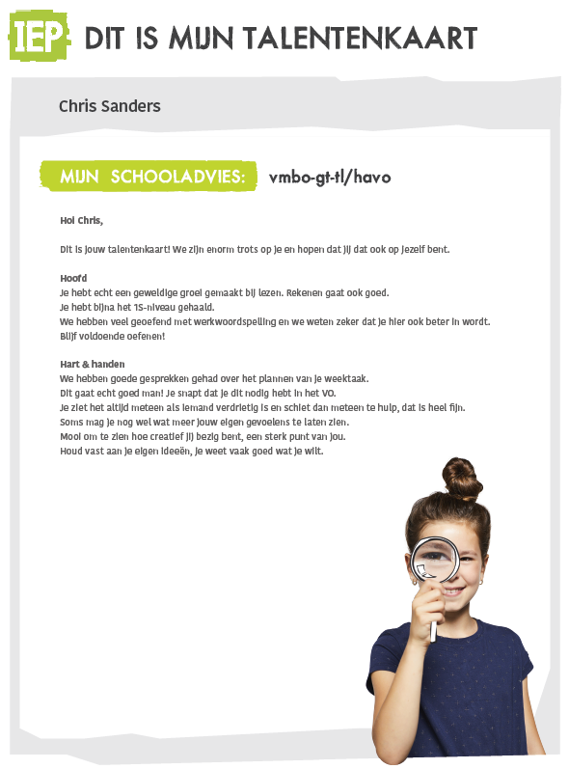
De leerlingen IEP-en op de computer, laptop of tablet. Leest een leerling liever van papier of schrijft een leerling bij spelling liever dan dat hij moet typen? Dan is dat allemaal mogelijk. De toetsvorm mag geen belemmering zijn. De afnameduur van de toetsen is kort, dat is wel zo fijn voor de concentratie en motivatie. Een belangrijk voordeel van de digitale afname is dat het resultaat direct beschikbaar is. Wij kunnen hierdoor samen met de leerling de resultaten direct gebruiken tijdens de les. Zo is de toets een hulpmiddel om de volgende stap te zetten in het leerproces en geen afrekenmiddel.

Moeilijk om toetsresultaten te begrijpen
Grafiekjes, lijntjes, gekleurde hokjes, de resultaten van een toets zijn niet altijd makkelijk te lezen en te begrijpen; wat betekent het nou voor je kind? Het IEP LVS geeft heldere en herkenbare resultaten terug voor leerkracht en leerling, gericht op de positieve ontwikkeling die iedere leerling op zijn niveau kan maken. Leerlingen worden niet met elkaar vergeleken, dat zegt niet zoveel. De individuele ontwikkeling van de leerling is van belang, hoe heb jij je ontwikkeld ten opzichte van de vorige keer?

Het IEP LVS geeft de leerling daarom inzicht in de percentages goed beantwoorde vragen op de verschillende onderdelen in de toets. Voor de leerling is dit erg concreet, omdat hij gelijk inzicht krijgt in de onderdelen die goed gaan en in welke hij zich nog verder kan ontwikkelen; Inzicht Eigen Profiel (IEP)!

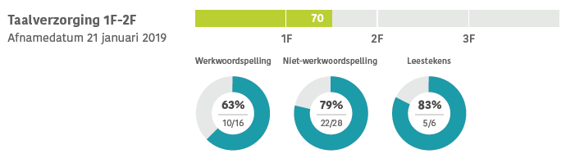
Voor taal en rekenen worden resultaten vanaf leerjaar 6 uitgedrukt in referentieniveaus (1F, 1S en 2F). De referentieniveaus geven aan wat de leerling moet kennen en kunnen op het gebied van taal en rekenen op belangrijke momenten in zijn schoolloopbaan. De bedoeling van het meten van de referentieniveaus is het verbeteren van de taal- en rekenvaardigheden van leerlingen. Ook zorgen ze voor een betere aansluiting tussen het taal- en rekenonderwijs in de verschillende onderwijssectoren po, vo en mbo omdat ze op al die niveaus gemeten worden. Het doel is dat leerlingen aan het eind van de basisschool 1F beheersen en er wordt gestreefd naar het hogere niveau 1S en 2F.
Meer dan taal en rekenen
Wat je doet, wat je maakt en wie je bent: leerlingen kunnen dit laten zien doordat je in de IEP ook zelf-evaluatie instrumenten hebt. Dit zijn leeraanpak, sociaal-emotionele ontwikkeling en creatief vermogen. Deze instrumenten vullen de leerlingen zelf in op de computer. De resultaten geven we weer in spindiagrammen. Ze bieden de leerling aanknopingspunten om samen met de leerkracht en/of ouders doelgericht te werken aan zijn ontwikkeling.
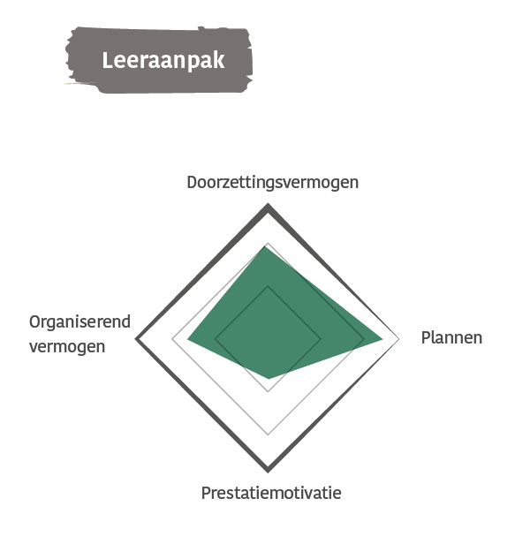

We hopen én verwachten dat de leerlingen met het IEP LVS inzicht krijgen in hun eigen profiel en gemotiveerd worden om steeds de volgende stap in hun ontwikkeling te maken.

[ Plaats hier de handtekening van je school ]

